Масленица- «Ясно солнышко»
Масленица расписная!
Развесёлая, святая!
Дружно, весело пришла,
Хороводы развела!
Весело её отметим
И блинами всех мы встретим!
Каждый год в нашем детском саду проходит веселое гулянье «Широкая Масленица». Ну и мы не оставили в стороне своих воспитанников, несмотря на слишком «юный» возраст. Конечно, что же могут сделать дети в 1,5 года? Спланировав несколько мероприятий, вот что у нас получилось. Провели беседу о том, что «Масленица» - это когда мы прощаемся с зимой и зовём к себе в гости весну. И в это время устраивают народный праздник – Масленицу.
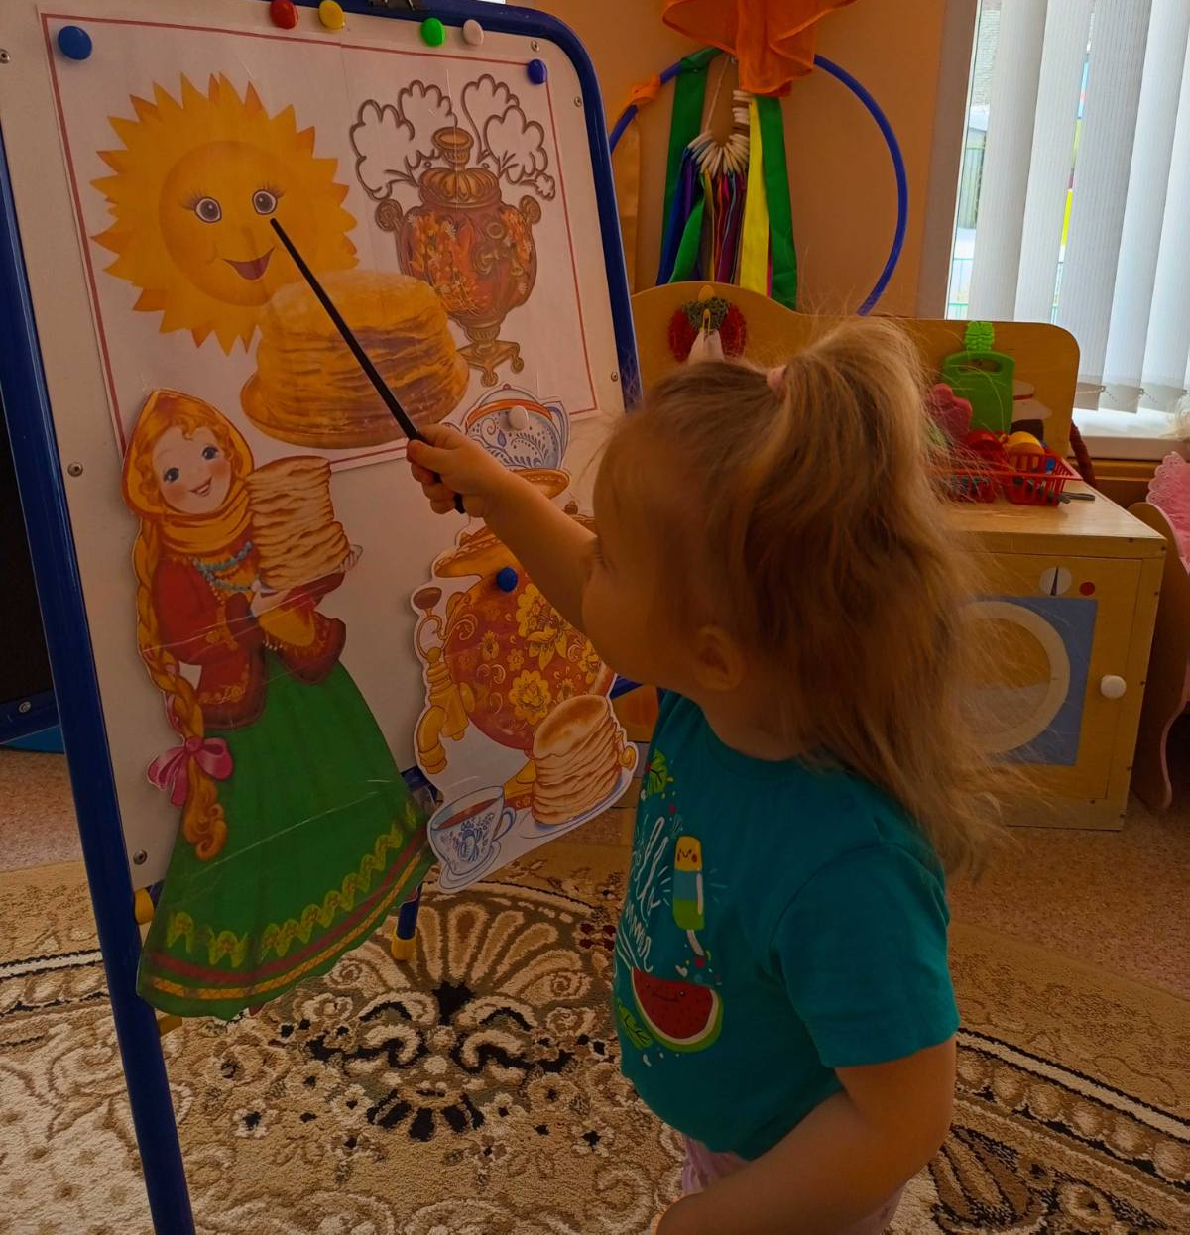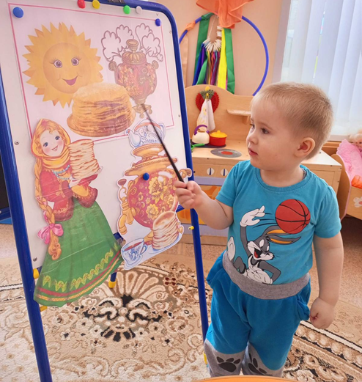
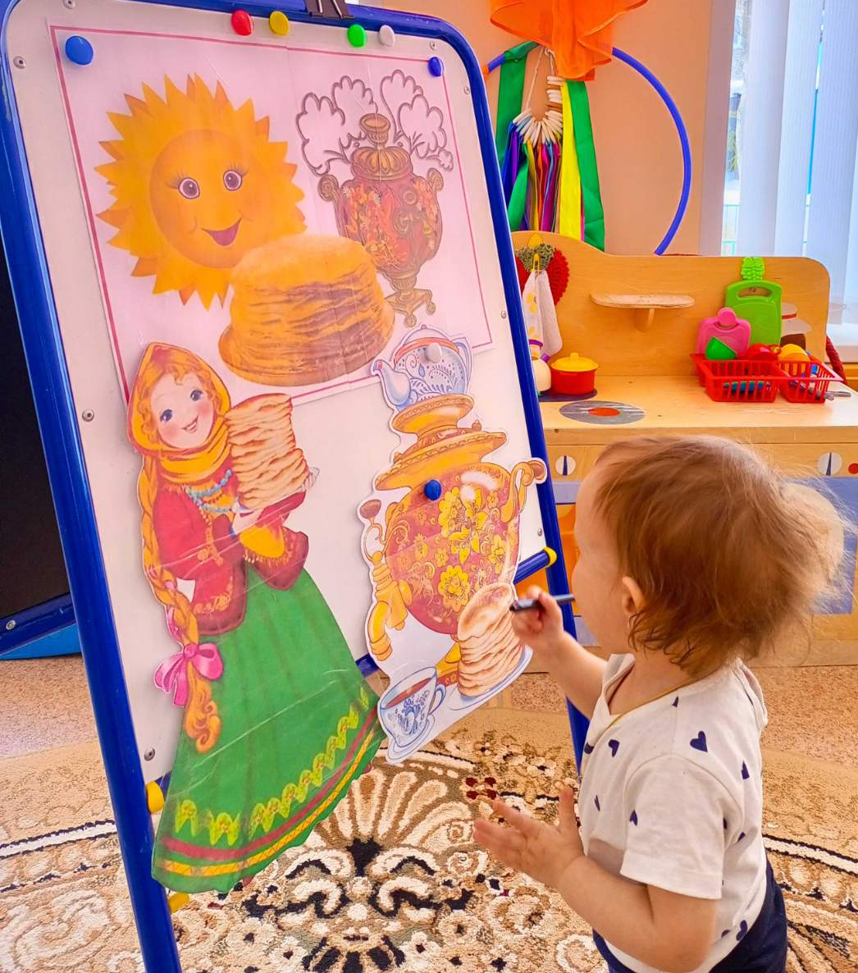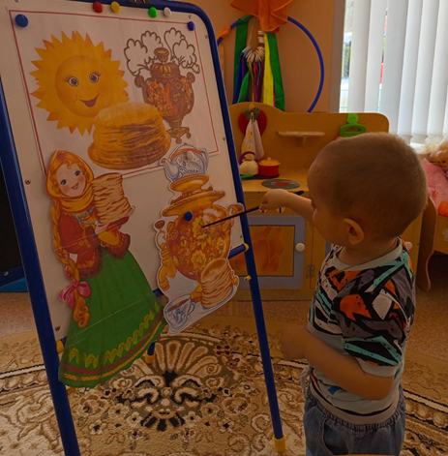
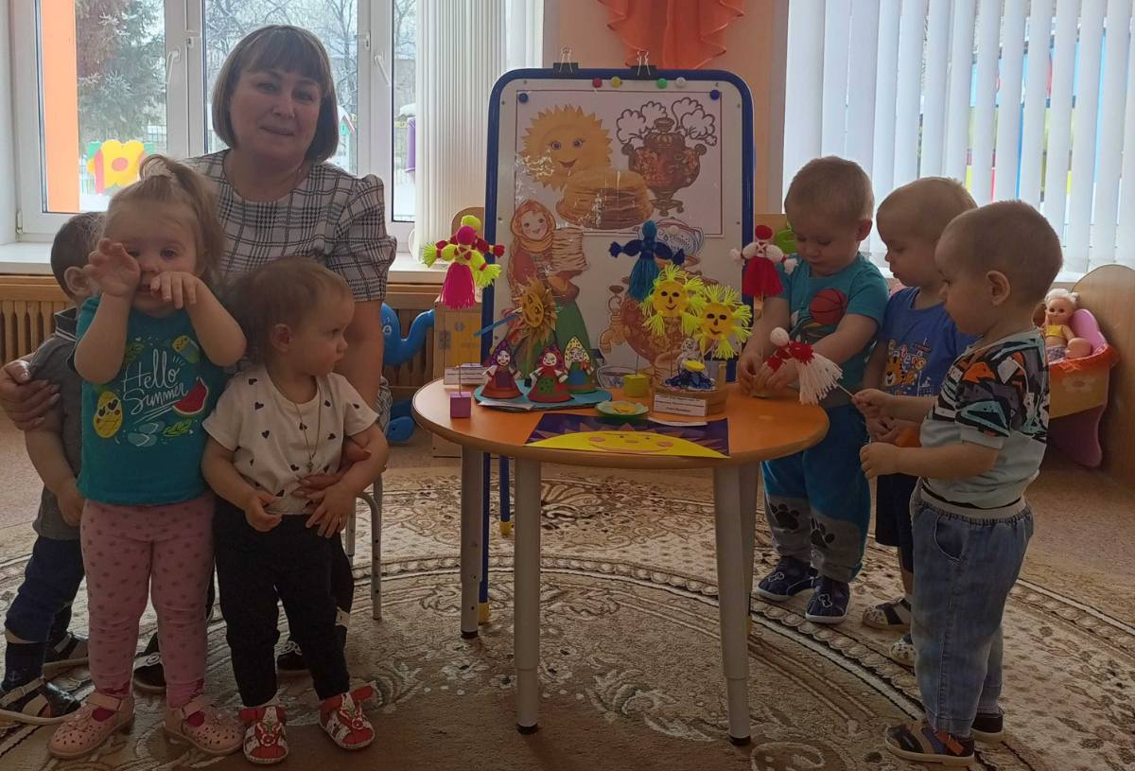
В эти дни люди устраивают народные гуляния, водят, хороводы, поют песни, шутят, ходят друг к другу в гости, катаются на санках, играют в снежки.
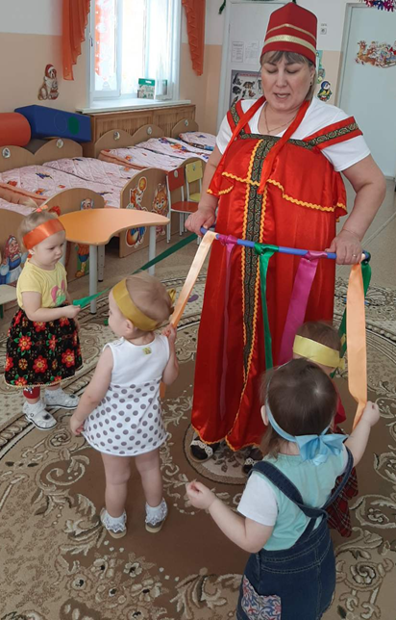
А главное угощение праздника– это блин. Ведь румяный круглый блин считали символом горячего солнца. Лепка блинчиков.
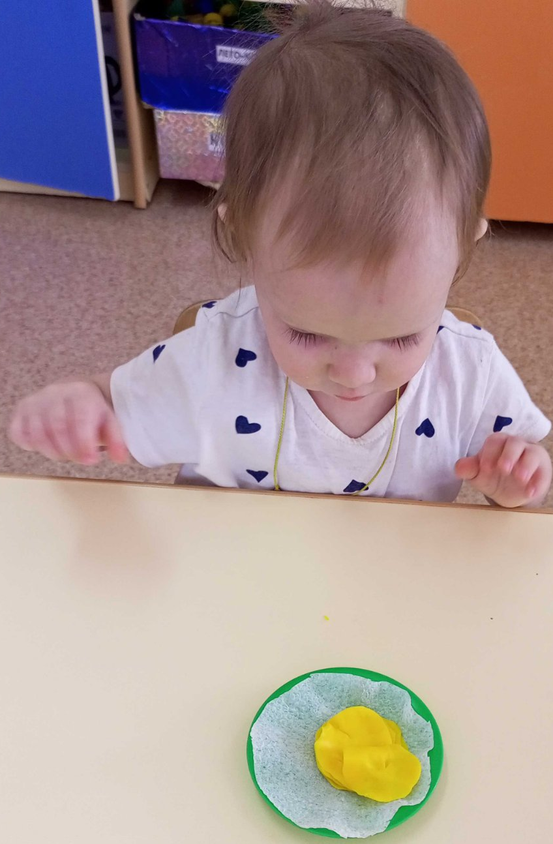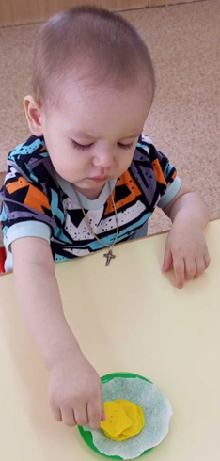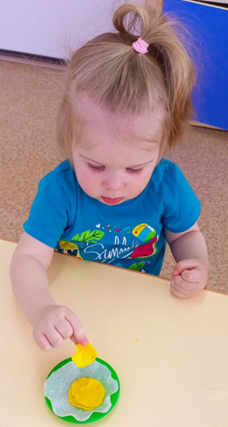
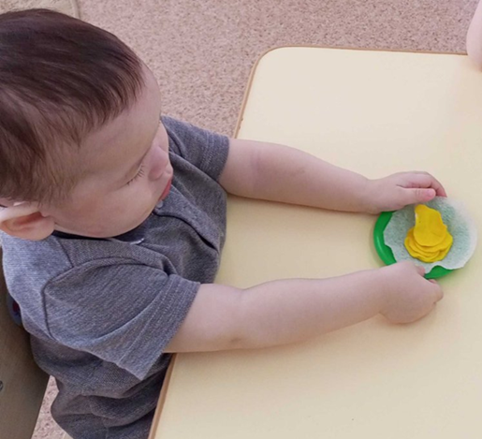
Также родители приняли участие в выставке символ Масленицы «Ясно солнышко»
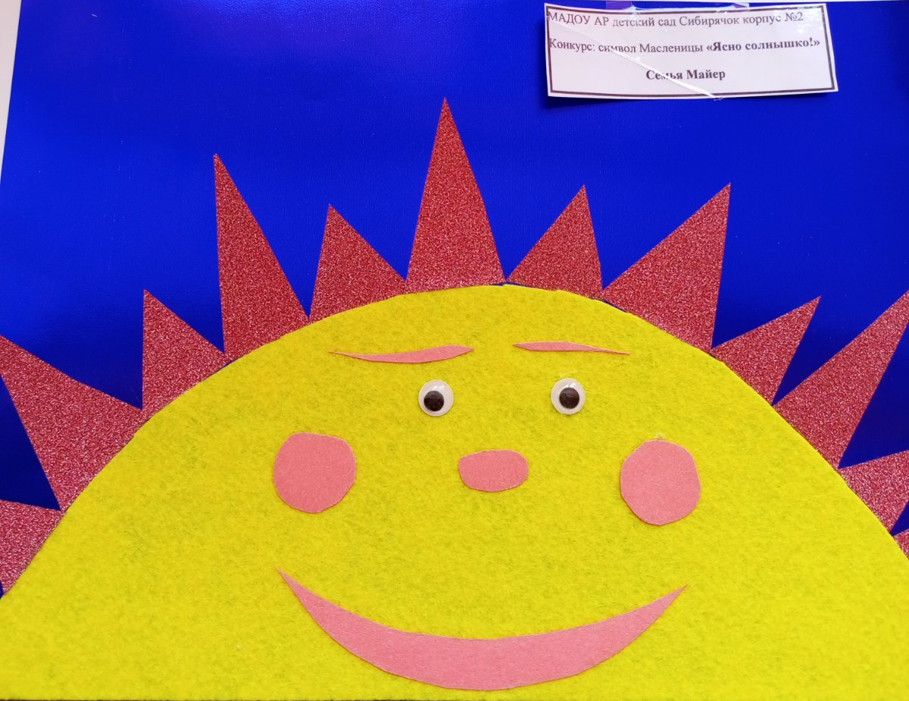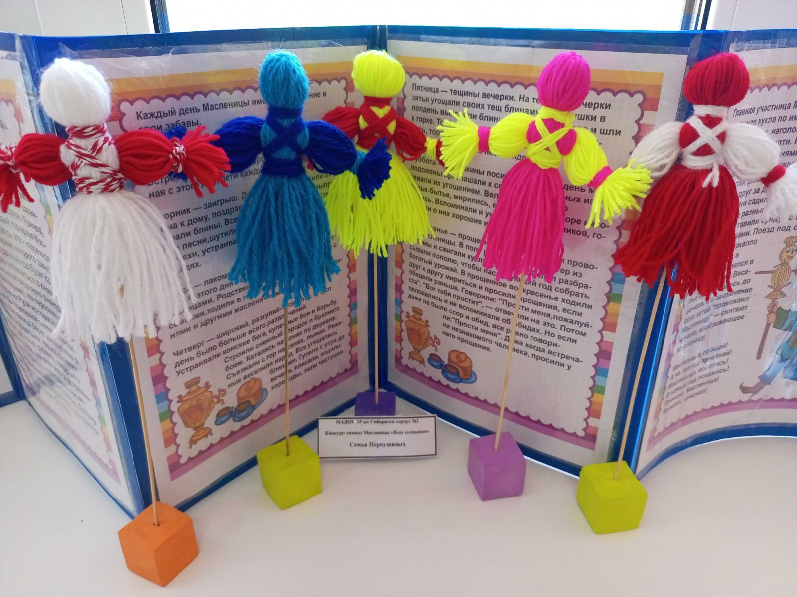
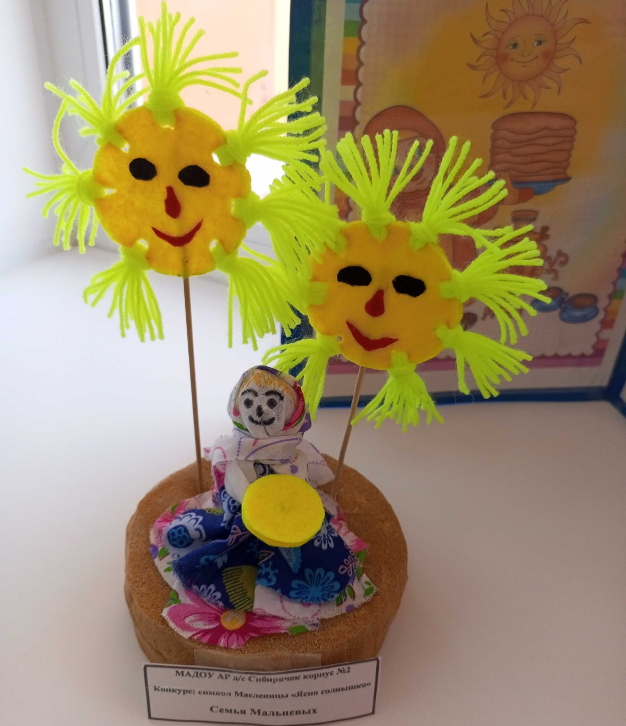
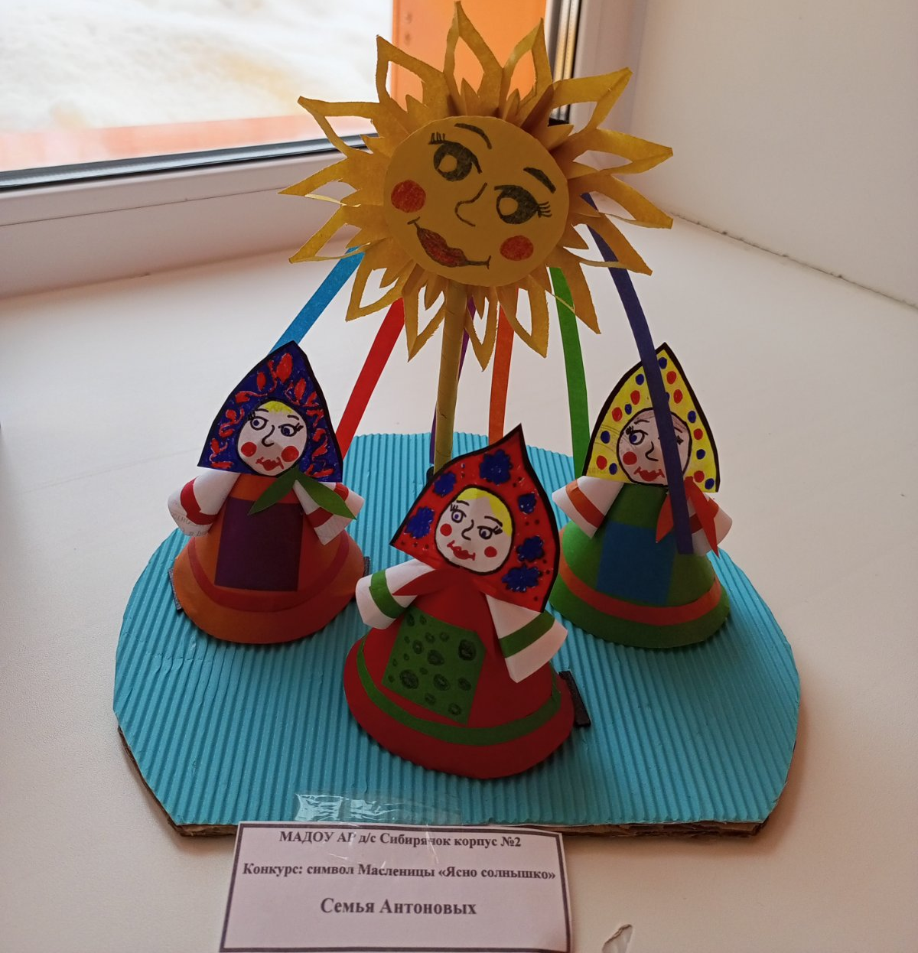
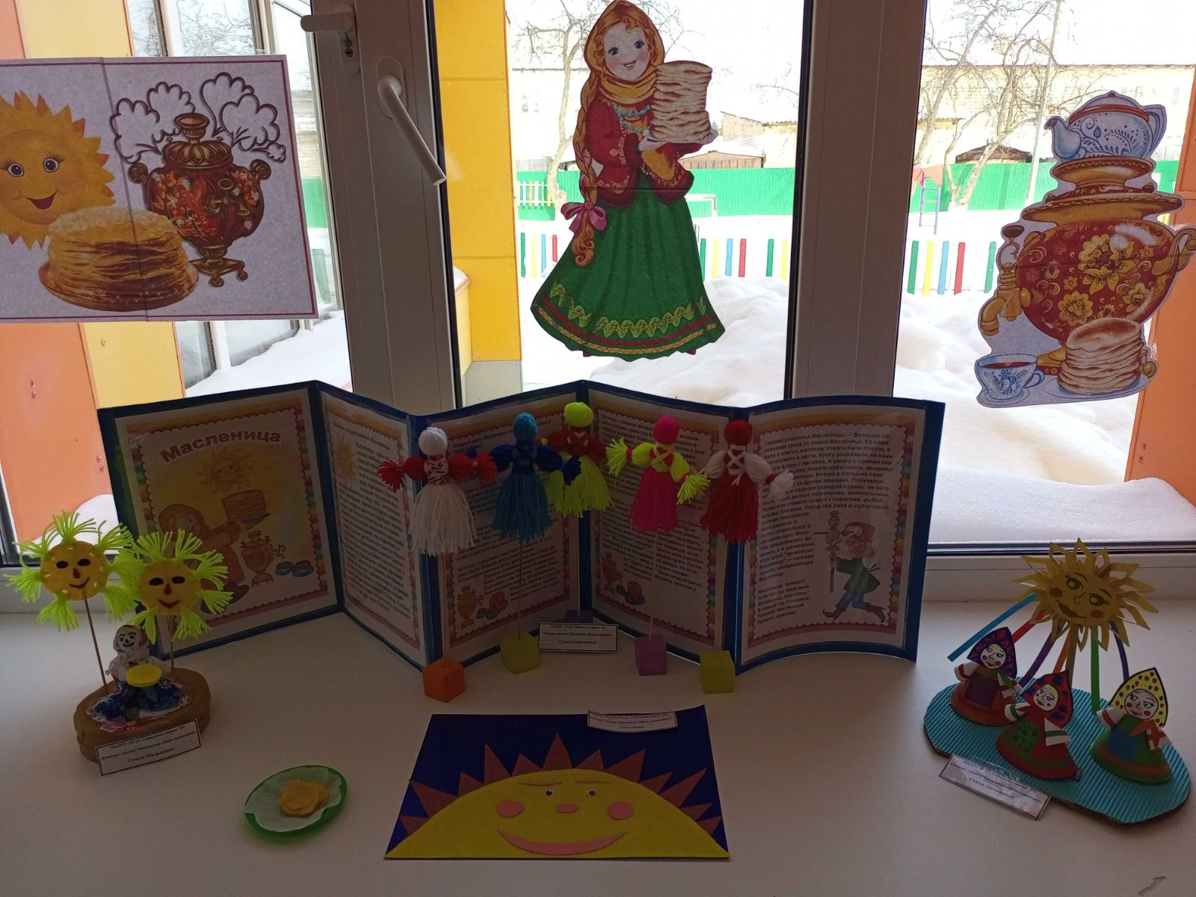
Благодаря веселому гулянью «Широкая Масленица», ребята познакомились с праздником, традициями русского народа и зарядились отличным настроением.

Работу подготовила воспитатель
группы раннего возраста «Мишутка»
корпус №2
Мальцева Мария Николаевна

